# Ejemplo 1

# 1. Objetivo 🎯

* Conocer todos los los servicios que están siendo ejecutados o consumidos en la cuenta de AWS.

# 2. Requisitos 📌

* Acceso a AWS Console

# 3. Desarrollo 📑

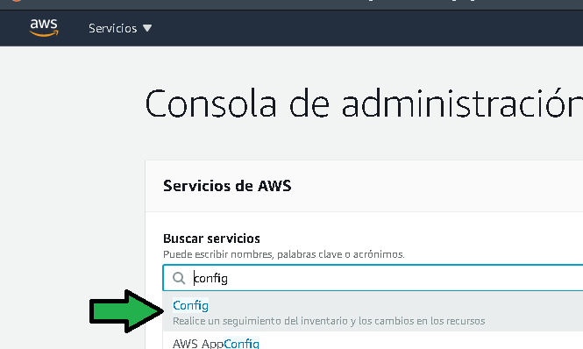

ej1-config-access-menu-01.png

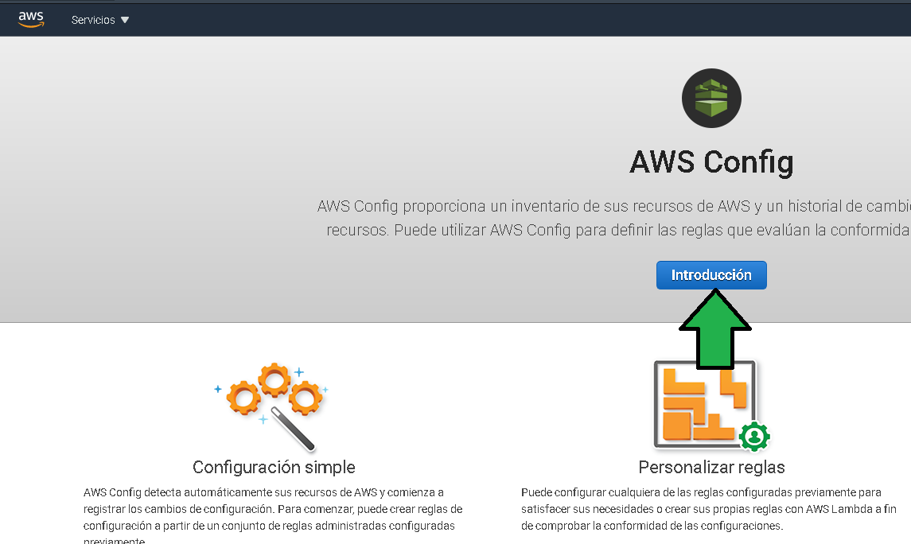

ej1-config-click-introduction-01.png

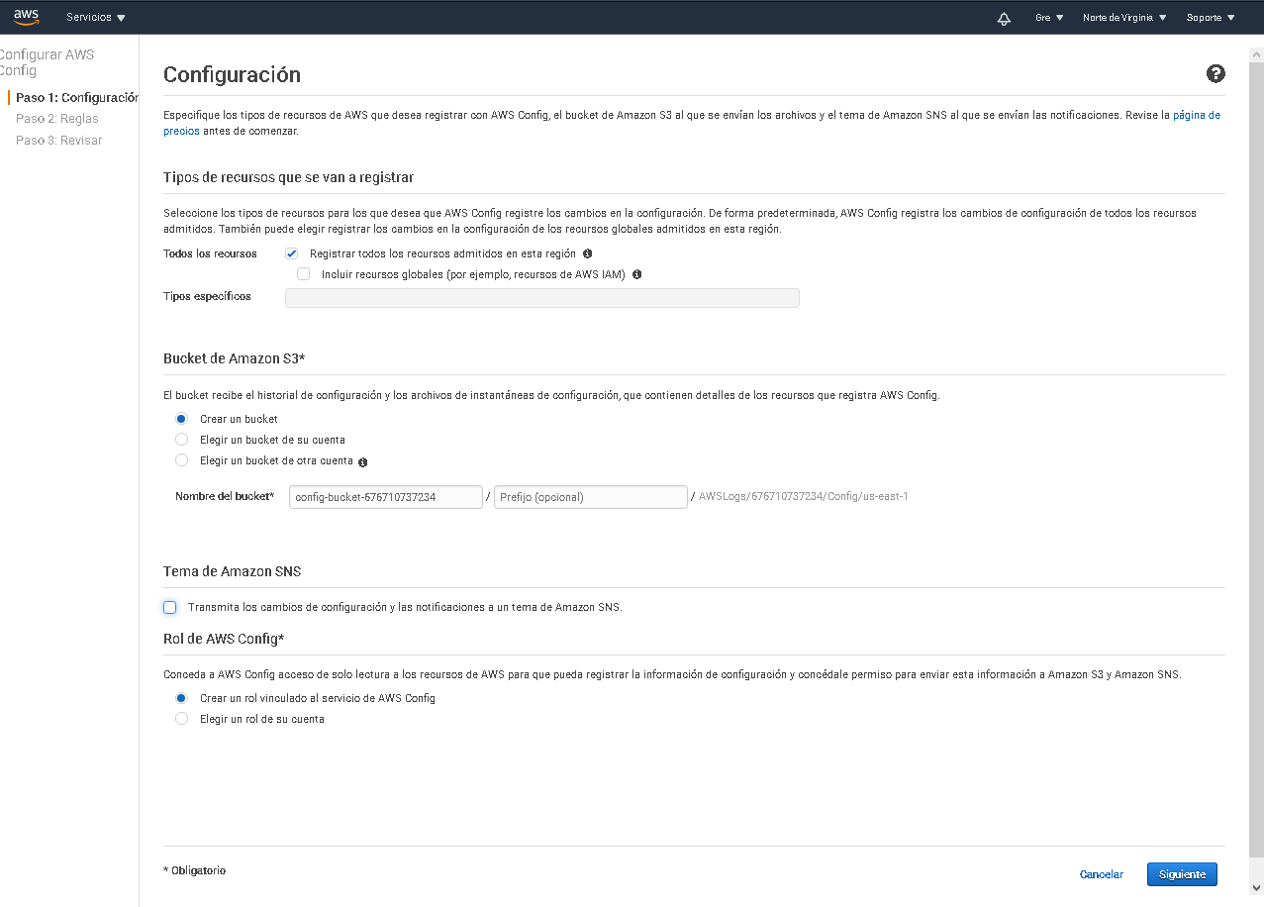

ej1-config-select-bucket-services-and-roles-01.png

Por el momento daremos click en omitir, no se hará una auditoría, solo interesa tener el inventario con todos los servicios usados por AWS. 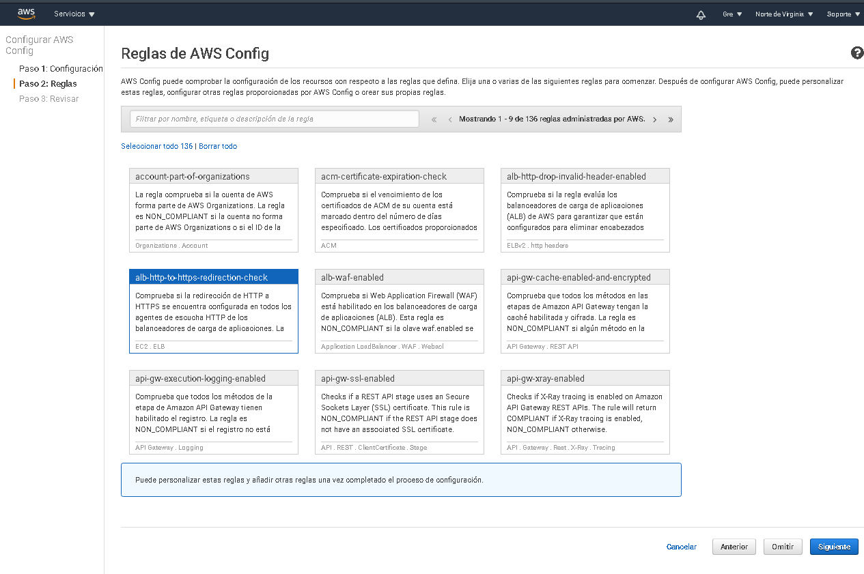

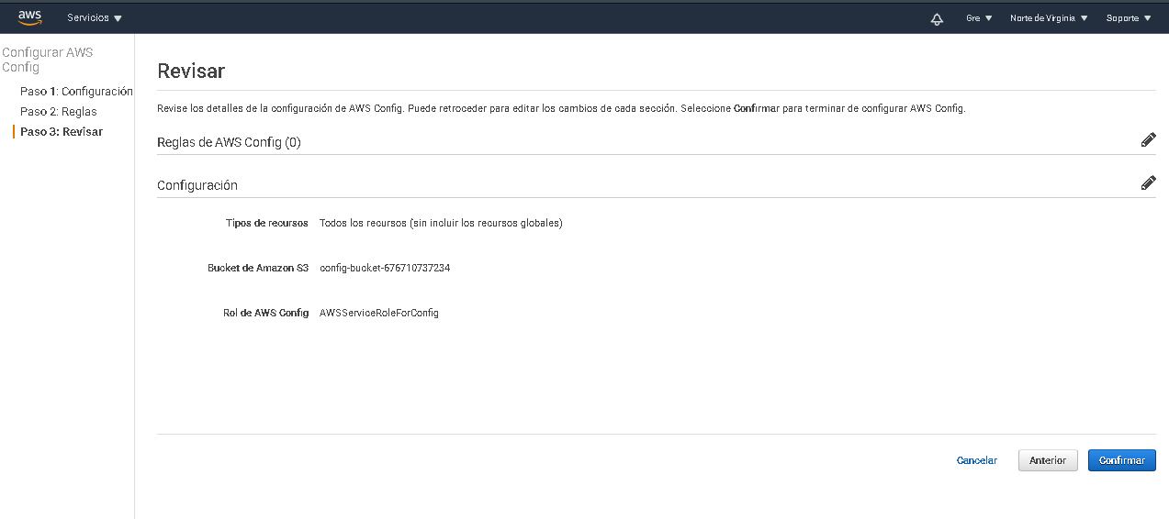

ej1-config-review-services-01.png

Comienza el escaneo de los recursos usados. 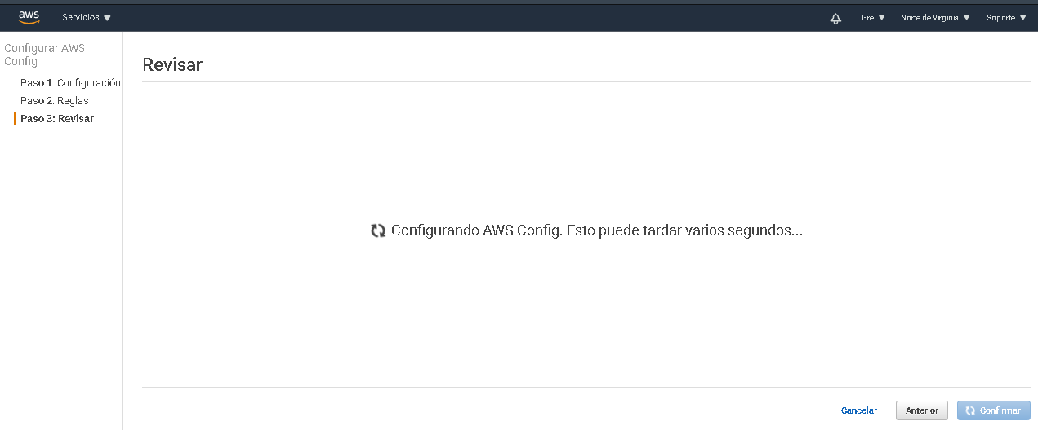

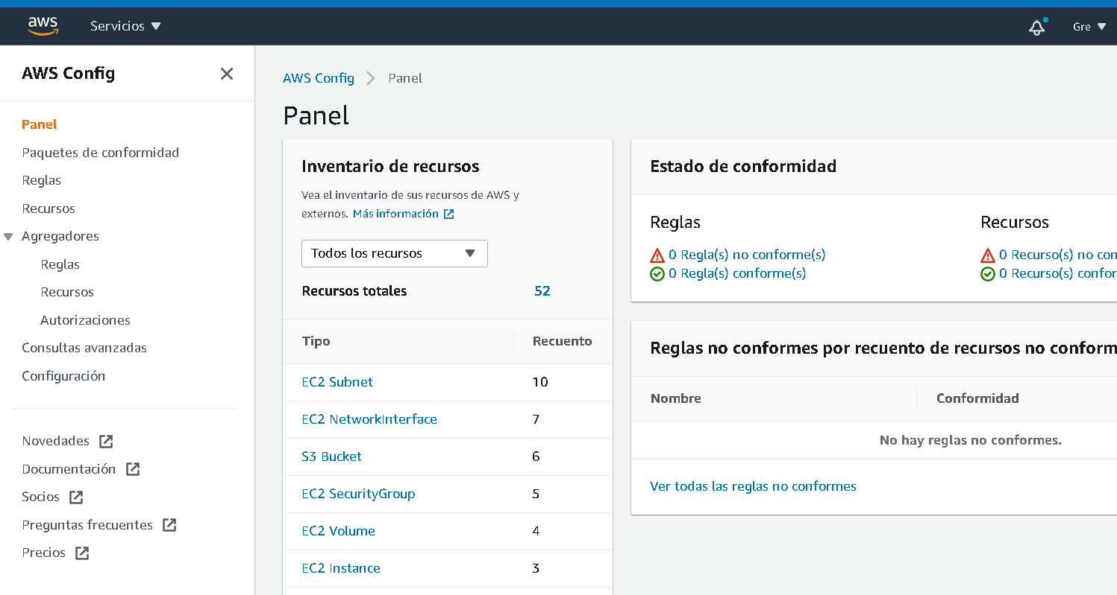

ej1-config-principal-dashboard-with-resources-01.png